Betegtájékoztató: Információk a felhasználó számára

Sirmin 50 mikrogramm/500 mikrogramm/adag adagolt inhalációs por

szalmeterol/flutikazon-propionát

Mielőtt elkezdi alkalmazni ezt a gyógyszert, olvassa el figyelmesen az alábbi betegtájékoztatót, mert az Ön számára fontos információkat tartalmaz.
- Tartsa meg a betegtájékoztatót, mert a benne szereplő információkra a későbbiekben is szüksége lehet.
- További kérdéseivel forduljon kezelőorvosához, gyógyszerészéhez vagy a gondozását végző egészségügyi szakemberhez.
- Ezt a gyógyszert az orvos kizárólag Önnek írta fel. Ne adja át a készítményt másnak, mert számára ártalmas lehet még abban az esetben is, ha a betegsége tünetei az Önéhez hasonlóak.
- Ha Önnél bármilyen mellékhatás jelentkezik, tájékoztassa erről kezelőorvosát, gyógyszerészét vagy a gondozását végző egészségügyi szakembert. Ez a betegtájékoztatóban fel nem sorolt bármilyen lehetséges mellékhatásra is vonatkozik. Lásd 4. pont.

A betegtájékoztató tartalma:

1. Milyen típusú gyógyszer a Sirmin és milyen betegségek esetén alkalmazható?
2. Tudnivalók a Sirmin alkalmazása előtt
3. Hogyan kell alkalmazni a Sirmin-t?
4. Lehetséges mellékhatások
5. Hogyan kell a Sirmin-t tárolni?
6. A csomagolás tartalma és egyéb információk

1. Milyen típusú gyógyszer a Sirmin és milyen betegségek esetén alkalmazható?

A Sirmin két hatóanyagot: szalmeterolt és flutikazon-propionátot tartalmaz.

• A szalmeterol hosszú hatástartamú hörgőtágító. A hörgőtágítók segítik a tüdőben a légutak szabadon tartását. Ez megkönnyíti a levegő ki- és bejutását. A szalmeterol hatása legalább 12 órán keresztül tart.
• A flutikazon-propionát kortikoszteroid, amely csökkenti a duzzanatot és irritációt a tüdőben.

A Sirmin-t felnőttek illetve 12 évnél idősebb serdülők esetében alkalmazzák.

Kezelőorvosa ezt a gyógyszert az Ön légzési problémáinak megelőzésére írta fel, amelyek lehetnek:
• Asztma.
vagy
• Krónikus obstruktív tüdőbetegség (COPD). A Sirmin 50/500 mikrogrammos adagban csökkenti a COPD tüneteinek fellángolását.

A Sirmin-t minden nap alkalmaznia kell a kezelőorvos utasítása szerint. Ez biztosítja asztmája vagy a COPD megfelelő kezelését.

A Sirmin segítségével megelőzhető a légszomj és zihálás. A hirtelen rohamként fellépő légszomj és ziháló légzés megszüntetésére azonban a Sirmin nem alkalmazható. Ha hirtelen rohamként fellépő légszomjat vagy ziháló légzést tapasztal, gyorsan ható, úgynevezett rohamoldó (készenléti), belégzéssel bejuttatható (inhalációs) gyógyszert, például szalbutamolt kell alkalmazni. Mindig tartsa magánál a gyorsan ható „rohamoldó” inhalációs gyógyszerét.

2. Tudnivalók a Sirmin alkalmazása előtt

Ne alkalmazza a Sirmin-t

ha allergiás a szalmeterolra, a flutikazon-propionátra vagy a további összetevőre, a laktóz-monohidrátra.

Figyelmeztetések és óvintézkedések
A Sirmin alkalmazása előtt beszéljen kezelőorvosával, gyógyszerészével vagy a gondozását végző egészségügyi szakemberrel, ha Önnél a következő betegségek bármelyike fennáll:

• szívbetegség, beleértve a szabálytalan vagy gyors szívverést,
• pajzsmirigy-túlműködés,
• magas vérnyomás,
• cukorbetegség (a Sirmin megemelheti az Ön vércukorszintjét),
• alacsony káliumszint az Ön vérében,
• jelenlegi vagy korábbi tuberkulózis (tbc), vagy egyéb jelenlegi tüdőfertőzés.

Forduljon kezelőorvosához, amennyiben homályos látás vagy egyéb látászavar jelentkezik Önnél.

Gyermekek
Ez a gyógyszer nem alkalmazható 12 évesnél fiatalabb gyermekeknél.

Egyéb gyógyszerek és a Sirmin
Feltétlenül tájékoztassa kezelőorvosát vagy gyógyszerészét a jelenleg vagy nemrégiben szedett és/vagy alkalmazott, valamint szedni/alkalmazni tervezett egyéb gyógyszereiről. Erre azért van szükség, mert a Sirmin nem alkalmazható együtt bizonyos gyógyszerekkel.

Tájékoztassa kezelőorvosát a Sirmin-kezelés megkezdése előtt, ha a következő gyógyszereket szedi:

• Béta-blokkolók (mint az atenolol, a propranolol és a szotalol). A béta-blokkolókat elsősorban magas vérnyomás és szívbetegségek, például angina kezelésére alkalmazzák.
• Fertőzések kezelésére alkalmazott gyógyszerek (mint a ketokonazol, itrakonazol és az eritromicin), ideértve a HIV kezelésére szolgáló egyes gyógyszereket (mint a ritonavir és a kobicisztáttartalmú gyógyszerek). E gyógyszerek közül néhány megemelheti szervezetében a flutikazon-propionát vagy a szalmeterol mennyiségét. Így nagyobb lehet a kockázata, hogy a Sirmin alkalmazása során mellékhatásokat – például szabálytalan szívverést – észlel, vagy a mellékhatások esetleg súlyosbodnak. Lehet, hogy kezelőorvosa fokozott figyelemmel kívánja követni az Ön állapotát, ha ezeket a gyógyszereket szedi.
• Kortikoszteroidok (szájon át vagy injekcióban). Ha a közelmúltban ilyen gyógyszereket kapott, nagyobb lehet a veszélye annak, hogy a Sirmin károsíthatja a mellékvese-működést.
• Magas vérnyomás kezelésére alkalmazott vizelethajtók (amelyeket vízhajtónak is neveznek).
• Egyéb hörgőtágító gyógyszerek (például szalbutamol).
• Xantin-típusú gyógyszerek, mint az aminofillin és teofillin. Ezeket gyakran használják asztma kezelésére.

Terhesség, szoptatás és termékenység
Ha Ön terhes vagy szoptat, illetve, ha fennáll Önnél a terhesség lehetősége vagy gyermeket szeretne, a gyógyszer alkalmazása előtt beszéljen kezelőorvosával vagy gyógyszerészével.

A készítmény hatásai a gépjárművezetéshez és a gépek kezeléséhez szükséges képességekre
Nem valószínű, hogy a Sirmin befolyásolná a gépjárművezetéshez és a gépek kezeléséhez szükséges képességeket.

A Sirmin laktózt tartalmaz
A Sirmin adagonként 13 milligramm laktóz-monohidrátot tartalmaz. Ez a mennyiség általában nem okoz problémát a laktózintoleranciában szenvedő betegeknél. A segédanyagként használt laktóz kis mennyiségben tartalmaz tejfehérjét, ami allergiás reakciót okozhat.

3. Hogyan kell alkalmazni a Sirmin-t?

A gyógyszert mindig a kezelőorvosa vagy gyógyszerésze által elmondottaknak megfelelően alkalmazza. Amennyiben nem biztos az adagolást illetően, kérdezze meg kezelőorvosát vagy gyógyszerészét.

• Minden nap alkalmazza a Sirmin-t mindaddig, amíg kezelőorvosa nem tanácsolja a kezelés abbahagyását. Ne lépje túl az ajánlott adagot. Amennyiben nem biztos az adagolást illetően, kérdezze meg kezelőorvosát vagy gyógyszerészét.
• Ne hagyja abba a Sirmin alkalmazását, illetve ne csökkentse az adagját anélkül, hogy előtte nem beszél kezelőorvosával.
• A Sirmin-t szájon át kell a tüdőbe lélegezni.

A készítmény ajánlott adagja:

Asztma kezelésére
Felnőttek és 12 éves vagy ennél idősebb serdülők
• Sirmin 50/500 mikrogramm/adag – naponta kétszer egy adag belégzése

Krónikus obstruktív tüdőbetegségben (COPD) szenvedő felnőttek
• Sirmin 50/500 mikrogramm/adag – naponta kétszer egy adag belégzése

Tünetei jól kontrollálhatóvá válhatnak a naponta kétszer adagolt Sirmin-nel. Ilyen esetben lehet, hogy kezelőorvosa csökkenteni fogja az adagolást napi egyszeri belégzésre. Az új adagolás a következő lehet:
• naponta egyszer, este – ha Önnek éjszaka jelentkező tünetei vannak,
• naponta egyszer, reggel – ha a tünetek napközben jelentkeznek.
Nagyon fontos, hogy pontosan kövesse a kezelőorvos előírását arról, hogy a gyógyszeréből hány adagot és milyen gyakorisággal kell belélegeznie.

Ha Ön asztma kezelésére kapja a Sirmin-t, kezelőorvosa rendszeresen ellenőrizni fogja a tüneteit.

Ha asztmája vagy légzése rosszabbodik, azonnal forduljon kezelőorvosához. Azt észlelheti, hogy légzése zihálóbbá válik, gyakrabban jelentkezik mellkasi szorító érzés, vagy gyakrabban van szüksége gyorsan ható rohamoldó gyógyszerére. Ha ilyesmit tapasztal, folytassa a Sirmin alkalmazását, de ne növelje az adagok számát. A mellkasi betegség rosszabbodhat, és súlyos állapotba kerülhet. Forduljon mielőbb kezelőorvosához, mert lehet, hogy más gyógyszerekre is szüksége lesz.

Használati utasítás:
• A Sirmin eltérhet azoktól az inhalátoroktól, amelyeket Ön korábban használt, ezért nagyon fontos, hogy helyesen használja. Kezelőorvosának, a gondozását végző egészségügyi szakembernek, vagy gyógyszerészének meg kell tanítania Önt az inhalátor használatára. Ez a betanítás fontos annak érdekében, hogy biztosan az előírt adagot kapja. Ha nem részesült ilyen betanításban, kérje meg kezelőorvosát, a gondozását végző egészségügyi szakembert, vagy gyógyszerészét, hogy mutassák meg az inhalátor helyes használatát, főleg azelőtt, hogy először használná azt.
Kezelőorvosának, a gondozását végző egészségügyi szakembernek, vagy gyógyszerészének időnként ellenőriznie is kell azt, hogy Ön helyesen, az előírtaknak megfelelően használja-e a készülékét. Ha a Sirmin-t nem az előírtak szerint alkalmazza, lehet, hogy nem segít megfelelően az asztma vagy a COPD kezelésében.
• A készülék a szalmeterol/flutikazon-propionát gyógyszer-kombinációt por formájában, a buborékcsomagolás rekeszeiben tartalmazza.
• A készülék felső részén adagszámláló van, melyen látható, hány adag van még a készülékben. A kijelző nulláig visszafelé számol, 0 és 5 között a számok piros színben jelennek meg, arra figyelmeztetve, hogy már csak néhány adag maradt. Amikor az adagszámláló 0-t mutat, az inhalátor már üres.

Az inhalátor használata
1. Az inhalátor kinyitásához tartsa a készüléket vízszintesen az egyik kezével. A hüvelykujjával nyomja le a piros gombot (lásd 1. ábra), majd a másik kezének hüvelykujjával a szájrész mályvaszínű (50 mikrogramm/500 mikrogramm hatáserősség) fedelét kifelé fordítsa el, amennyire csak tudja, mindaddig ameddig egy kattanást nem hall (lásd 2. ábra). Így megnyílik a szájrész kis nyílása, és egy adag gyógyszer a szájrészbe kerül.

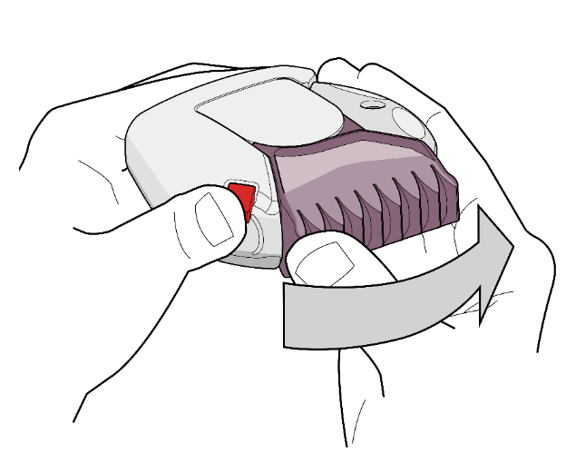 | 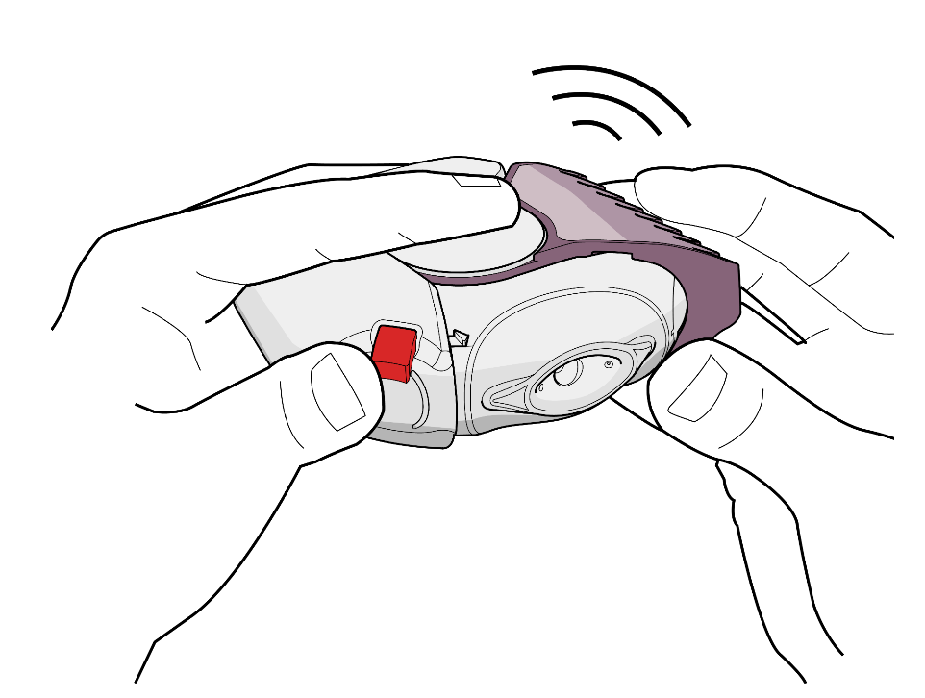
1. ábra | 2. ábra

Felhívjuk figyelmét, hogy valahányszor a szájrész fedele egy kattanással kinyílik, az eszközön belül kinyílik egy rekesz, és egy adag por belégzésre kész. Ezért ne nyissa ki a szájrész fedelét, ha nem kell gyógyszert bevennie, mert így kinyit egy rekeszt, és a gyógyszer kárba vész.

2. Tartsa távol szájától az inhalátort. Megerőltetés nélkül jól lélegezzen ki. Ne lélegezzen vissza az inhalátorba.

3. A szájrészt helyezze ajkai közé (lásd 3. ábra). Gyorsan és mélyen szívja be a levegőt az inhalátoron át, ne az orrán keresztül.
Vegye el szájától az inhalátort.
10 másodpercig, illetve mindaddig, ameddig nem esik nehezére, tartsa vissza a lélegzetét.
Lassan lélegezzen ki.

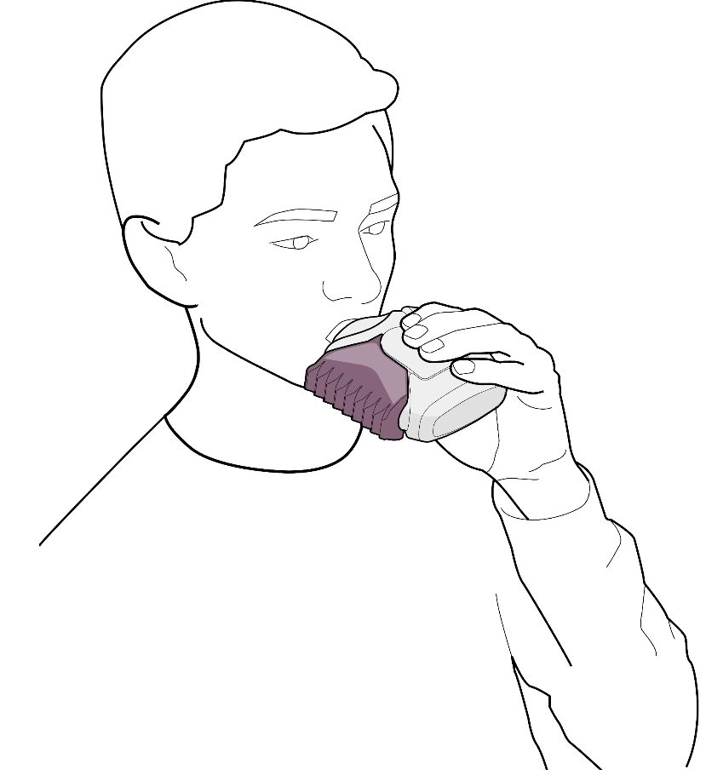
3. ábra

A gyógyszeradag nagyon finom por formájában áramlik ki az inhalátorból. Lehet, hogy érezni fogja a por ízét, de az is lehet, hogy nem. Ne vegyen be még egy adagot az inhalátorból, ha nem érzi a gyógyszer ízét.

4. Zárja le az inhalátort a tisztántartása érdekében, a szájrész mályvaszínű (50 mikrogramm/500 mikrogramm hatáserősség) fedelét vissza fordítva maga felé, amennyire csak tudja. Egy kattanást fog hallani (lásd 4. ábra), ami jelzi, hogy a szájrész fedele visszakerült az eredeti, kiinduló helyzetébe. Az inhalátor ekkor készen áll arra, hogy Ön bevegye belőle a következő tervezett gyógyszeradagját.

5. Ezután öblítse ki a száját vízzel, majd köpje ki és/vagy mosson fogat. Ez segít megelőzni a szájpenész és a rekedtség jelentkezését.

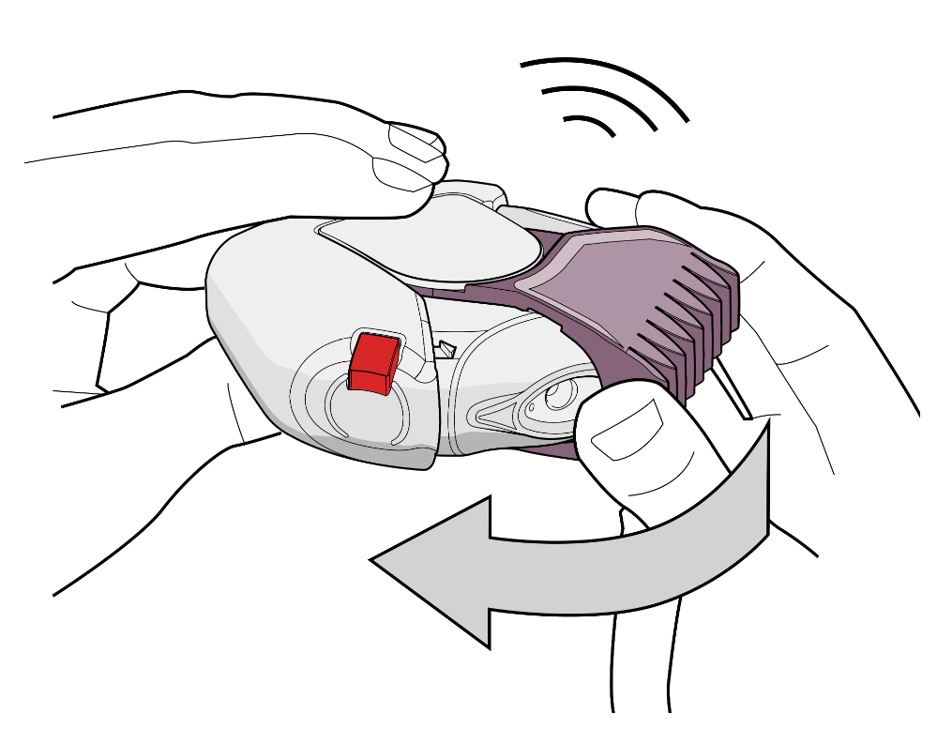
4. ábra

Az inhalátor tisztítása
Az inhalátort tartsa szárazon és tisztán.
Szükség esetén az inhalátor szájrészét letörölheti száraz ruhával vagy kendővel.

Ha az előírtnál több Sirmin-t lélegzett be
Fontos, hogy az inhalátort a kezelőorvos előírása szerint használja. Ha véletlenül több adagot lélegzett be az előírtnál, mondja el kezelőorvosának vagy gyógyszerészének. A szokásosnál szaporább szívverés, remegésérzés jelentkezhet. Szédülés, fejfájás, izomgyengeség, ízületi fájdalom is előfordulhat.

Ha hosszú időn keresztül nagyobb adagokat alkalmazott a Sirmin-ből, kérje kezelőorvosa vagy gyógyszerésze tanácsát. Ugyanis nagyobb adagokban alkalmazva a Sirmin csökkentheti a mellékvesékben a szteroid hormonok termelését.

Ha elfelejtette alkalmazni a Sirmin-t
Ne alkalmazzon kétszeres adagot a kihagyott adag pótlására! Csak lélegezze be a következő adagot a szokásos időpontban.

Ha idő előtt abbahagyja a Sirmin alkalmazását
Nagyon fontos, hogy a Sirmin-t minden nap alkalmazza, a kezelőorvos által elmondottaknak megfelelően mindaddig, amíg kezelőorvosa nem mondja Önnek, hogy hagyja abba a kezelést. Ne hagyja abba a Sirmin alkalmazását, illetve ne csökkentse az adagot hirtelen, mivel ettől a légzése rosszabbodhat.

Amennyiben Ön hirtelen hagyja abba a Sirmin alkalmazását vagy csökkenti a Sirmin adagját, ez (nagyon ritkán) mellékvese-problémákat (mellékvese-elégtelenséget) okozhat, ami esetenként mellékhatásokat idéz elő.

E mellékhatások az alábbiak bármelyikét magukban foglalhatják:

• gyomorfájdalom,
• fáradtság, étvágytalanság, hányinger,
• hányás és hasmenés,
• testtömegvesztés,
• fejfájás vagy álmosság,
• alacsony vércukorszint,
• alacsony vérnyomás és görcsrohamok

Ha szervezetét stresszhatás éri, mint amilyen például a láz, trauma (például baleset vagy sérülés), fertőzés vagy műtéti beavatkozás, a mellékvesekéreg-elégtelenség súlyosbodhat és Önnél a fent felsorolt mellékhatások bármelyike kialakulhat.

Bármilyen mellékhatás jelentkezése esetén beszéljen kezelőorvosával vagy gyógyszerészével. Ezeknek a tüneteknek a kivédése érdekében kezelőorvosa kiegészítő kortikoszteroid-kezelést (például prednizolon) írhat elő tabletta formájában.

Ha bármilyen további kérdése van a gyógyszer alkalmazásával kapcsolatban, kérdezze meg kezelőorvosát, gyógyszerészét vagy a gondozását végző egészségügyi szakembert.

4. Lehetséges mellékhatások

Mint minden gyógyszer, így ez a gyógyszer is okozhat mellékhatásokat, amelyek azonban nem mindenkinél jelentkeznek. A mellékhatások kockázatának csökkentése érdekében a kezelőorvosa az Ön asztma vagy COPD tüneteinek csökkentéséhez elegendő legkisebb adagot fogja rendelni ebből a gyógyszer-kombinációból.

Allergiás reakciók: előfordulhat, hogy légzése hirtelen romlik, közvetlenül a Sirmin alkalmazása után. Lehet, hogy légzése zihálóvá válik vagy köhögni fog, illetve légszomja lesz. Jelentkezhet viszketés, bőrkiütés (csalánkiütés), és főként az arc, az ajkak, a nyelv vagy a torok duzzanata, vagy hirtelen gyors szívverés, gyengeségérzés, kábultság (amely összeeséshez vagy eszméletvesztéshez vezethet). Ha a fent felsoroltak közül bármelyik előfordul Önnél, vagy azok a Sirmin belégzése után hirtelen jelentkeznek, hagyja abba a Sirmin alkalmazását és azonnal forduljon kezelőorvosához. A Sirmin nem gyakran okoz allergiás reakciókat (100 beteg közül legfeljebb 1-et érinthet).

Tüdőgyulladás (pneumónia) COPD-s betegeknél (gyakori mellékhatás)

Tájékoztassa kezelőorvosát, ha Önnél az alábbi tünetek bármelyike kialakul a Sirmin alkalmazása során, mert ezek a tüdő fertőzésének tünetei lehetnek:

• Láz vagy hidegrázás;
• Fokozott nyáktermelődés vagy a nyák színének megváltozása;
• A köhögés fokozódása vagy erősödő légzési nehézségek.

További mellékhatások:

Nagyon gyakori (10 beteg közül több mint 1-et érinthet):

• Fejfájás, amely általában csökken a kezelés folytatása során.
• Krónikus obstruktív tüdőbetegségben (COPD) szenvedő betegeknél gyakrabban fordult elő meghűlés.

Gyakori (10 beteg közül legfeljebb 1-et érinthet):

• Szájpenész (fájdalmas, krémszínű vagy sárga, kidomborodó foltok) a szájban vagy a torokban. Továbbá fájdalmas nyelv, rekedtség és torokirritáció. Ezen segíthet, ha az egyes adagok belégzése után azonnal kiöblíti a száját vízzel, majd kiköpi és/vagy fogat mos. Kezelőorvosa a szájpenész kezelésére gombaellenes gyógyszert rendelhet.
• Ízületi fájdalom, ízületi duzzanat és izomfájdalom.
• Izomgörcsök.

Krónikus obstruktív tüdőbetegségben (COPD) szenvedő betegeknél a következő mellékhatások is előfordultak:
• Bőrsérülések, csonttörések.
• Arcüreg-, orrmelléküreg- vagy homloküreg-gyulladás (szinuszitisz – feszülés vagy teltség érzése az orrban, arcban vagy a szemek mögött, néha lüktető fájdalommal).
• A vér káliumszintjének csökkenése (ami egyenetlen szívverést, izomgyengeséget, izomgörcsöt okozhat).

Nem gyakori (100 beteg közül legfeljebb 1-et érinthet):
• A vércukorszint emelkedése (hiperglikémia). Ha Ön cukorbeteg, gyakrabban kell ellenőrizni a vércukorszintjét és esetleg módosítani kell a megszokott antidiabetikus kezelést.
• Szürke hályog (a szemlencse elhomályosodása).
• Nagyon gyors szívverés (tahikardia).
• Remegés (tremor) és gyors vagy szabálytalan szívverés (palpitáció). Ezek általában ártalmatlanok, és csökkennek a kezelés folytatása során.
• Mellkasi fájdalom.
• Szorongás (bár ez a hatás főleg gyermekeknél fordul elő).
• Alvászavarok.
• Allergiás bőrkiütés.

Ritka (1000 beteg közül legfeljebb 1-et érinthet):
• Nehézlégzés vagy ziháló légzés, amely súlyosbodik közvetlenül a Sirmin belégzése után. Ilyen esetben hagyja abba a Sirmin alkalmazását. Használja a gyorsan ható rohamoldó gyógyszerét, és azonnal forduljon kezelőorvosához.
• A Sirmin befolyásolhatja a szervezet normális szteroidhormon-termelését, különösen nagy adagok tartós alkalmazása esetén. Ennek következménye lehet:
- gyermekek és serdülők esetében a növekedés lelassulása,
- csontritkulás,
- zöld hályog,
- súlygyarapodás,
- kerek (holdvilág) arc (Cushing-szindróma).

Kezelőorvosa rendszeresen ellenőrizni fogja az Ön állapotát, figyelve e mellékhatások lehetőségére, és arra, hogy mindig az asztma kezeléséhez szükséges lehető legalacsonyabb adagot kapja ebből a gyógyszer-kombinációból.
• Viselkedésbeli változások, mint szokatlan aktivitás és ingerlékenység (bár ezek főleg gyermekeknél fordulnak elő).
• Egyenetlen vagy szabálytalan szívverés (aritmia). Mondja el kezelőorvosának, de ne hagyja abba a Sirmin alkalmazását, hacsak kezelőorvosa nem tanácsolja.
• A nyelőcső gombás fertőzése (kandidiázis), amely a nyelés nehezítettségével járhat.

Gyakorisága nem ismert, de előfordulhat:
• Depresszió, agresszió (bár ezek a mellékhatások nagyobb valószínűséggel fordulnak elő gyermekeknél).
• Homályos látás.

Mellékhatások bejelentése
Ha Önnél bármilyen mellékhatás jelentkezik, tájékoztassa kezelőorvosát, gyógyszerészét vagy a gondozását végző egészségügyi szakembert. Ez a betegtájékoztatóban fel nem sorolt bármilyen lehetséges mellékhatásra is vonatkozik. A mellékhatásokat közvetlenül a hatóság részére is bejelentheti az V. függelékben található elérhetőségeken keresztül.
A mellékhatások bejelentésével Ön is hozzájárulhat ahhoz, hogy minél több információ álljon rendelkezésre a gyógyszer biztonságos alkalmazásával kapcsolatban.

5. Hogyan kell a Sirmin-t tárolni?

• A gyógyszer gyermekektől elzárva tartandó!

• Az inhalátor dobozán és címkéjén feltüntetett lejárati idő (Felhasználható:/EXP) után ne alkalmazza ezt a gyógyszert. A lejárati idő az adott hónap utolsó napjára vonatkozik.
• Legfeljebb 30 °C-on tárolandó.
• Semmilyen gyógyszert ne dobjon a szennyvízbe vagy a háztartási hulladékba. Kérdezze meg gyógyszerészét, hogy mit tegyen a már nem használt gyógyszereivel. Ezek az intézkedések elősegítik a környezet védelmét.

6. A csomagolás tartalma és egyéb információk

Mit tartalmaz a Sirmin?

Hatóanyagok: szalmeterol és flutikazon-propionát.

Minden belégzés 43 mikrogramm szalmeterol (szalmeterol-xinafoát formájában) és 432 mikrogramm flutikazon-propionát kiáramló (a szájfeltétet elhagyó) adagot tartalmaz. Ez 50 mikrogramm szalmeterol (szalmeterol-xinafoát formájában) és 500 mikrogramm flutikazon-propionát előre kimért adagnak felel meg.

Egyéb összetevő: laktóz-monohidrát (lásd a 2. pontban „A Sirmin laktózt tartalmaz” alatt) (mely tejfehérjét tartalmaz).

Milyen a Sirmin külleme és mit tartalmaz a csomagolás?

• A Sirmin készülék fehér vagy törtfehér porral töltött fóliacsíkot tartalmaz. A fólia védi meg az inhalációs port a légköri hatásoktól.
• Az egyes adagok előre elosztva a fóliacsíkban vannak elhelyezve.
• A mályvaszínű (50 mikrogramm/500 mikrogramm hatáserősség) szájrésszel ellátott fehér színű műanyag eszköz dobozban van elhelyezve, amelynek tartalma:
1, 2, 3 vagy 10 db, egyenként 60 adagos inhalátor.

Nem feltétlenül mindegyik kiszerelés kerül kereskedelmi forgalomba.

A forgalomba hozatali engedély jogosultja:
Zentiva, k.s., U kabelovny 130, Dolní Měcholupy, 102 37, Prága 10, Csehország

Gyártó:
Eurofins BioPharma Product Testing Finland Oy
Volttikatu 5
Kuopio, 70700
Finnország

Eurofins BioPharma Product Testing Finland Oy
Volttikatu 8
Kuopio, 70700
Finnország

Kymos S.L.
Ronda De Can Fatjo 7b
Parc Tecnologic Del Valles
Cerdanyola Del Valles, 08290
Spanyolország

Pharmaprogress S.R.L.
Via Emilia Romagna
28/30/32
Monsano, 60030
Olaszország

Ezt a gyógyszert az Európai Gazdasági Térség tagállamaiban és az Egyesült Királyságban (Észak-Írország) az alábbi neveken engedélyezték:

Belgium | Aurocombo 50 microgram/500 microgram/ dosis, inhalatiepoeder, voorverdeeld  Aurocombo 50 microgrammes/500 microgrammes/dose, poudre pour inhalation en récipient unidose  Aurocombo 50 Mikrogramm/500 Mikrogramm einzeldosiertes Pulver zur Inhalation
Egyesült Királyság (Észak-Írország) | Campona Airmaster
Franciaország | PROPIONATE DE FLUTICASONE/SALMETEROL ARROW AIRMASTER 500 µg /50 µg /dose, poudre pour inhalation en récipient unidose
Hollandia | Serair 50 microgram/500 microgram inhalatiepoeder, voorverdeeld
Lengyelország | Aurodisc
Magyarország | Sirmin 50 mikrogramm/500 mikrogramm/adag adagolt inhalációs por
Németország | Salmeterol/Fluticasonpropionat ZentivaAirmaster 50 Mikrogramm/ 500 Mikrogramm einzeldosiertes Pulver zur Inhalation
Olaszország | BISKUS
Portugália | Fluticasona + Salmeterol Generis
Svédország | Campona Airmaster

OGYI-T-23820/09 1×60 adag
OGYI-T-23820/10 2×60 adag
OGYI-T-23820/11 3×60 adag
OGYI-T-23820/12 10×60 adag

A betegtájékoztató legutóbbi felülvizsgálatának dátuma: 2025. július.

